муниципальное бюджетное дошкольное образовательное учреждение города Новосибирска

«Детский сад № 441 «Карусель»

__________________________________________________________________________________

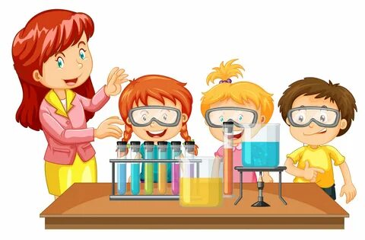

**Выступление на семинаре - практикуме**

**для педагогов по теме**

**«Познавательно-исследовательская**

**и конструктивная деятельность»**

**Выступили: Герасимова Елена Владимировна**

**- воспитатель высшей квалификационной категории**

**Федосихина Светлана Сергеевна**

**– воспитатель высшей квалификационной категории**

**Новосибирск 2024**

Дети по природе своей исследователи. Неутолимая жажда новых впечатлений, любознательность, постоянное стремление экспериментировать, самостоятельно искать новые сведения о мире, традиционно рассматриваются, как важнейшие черты детского поведения. Ребёнок начинает познавать мир с помощью родителей, а после ему помогают справляться с этой задачей дошкольные учреждения.

Педагог зарождает в ребёнке мотивацию к нахождению ответов на возникающие вопросы, поощряет любознательность. Познавательно-исследовательская деятельность проявляется и в самостоятельных занятиях, сопровождающих игровую активность. Способность ставить вопрос в связи с возникновением неизвестного или пока малоизученного объекта и находить ответ свидетельствует о высоком уровне умственного и психического развития будущих первоклассников.

**Задачи познавательно-исследовательской деятельности.**

Познавательно-исследовательская деятельность старших дошкольников в детском саду направлена на решение ряда задач:

* Расширение представлений об объектах окружающего мира.
* Обучение самостоятельному планированию этапов исследовательской деятельности.
* Совершенствование речевых навыков, обогащение активного словарного запаса специальными терминами.
* Развитие аналитического типа мышления: совершенствование навыков сравнительного анализа, обобщения, классификации, подведения итогов продуктивной деятельности.
* Поощрение инициативности и самостоятельности в работе, создание положительной мотивации к экспериментированию.
* Создание дружеской атмосферы и сплочённости детского коллектива, развитие умения работать в команде.

Над реализацией поставленных задач воспитатель совместно с детьми работает на занятиях различных видов: по изучению окружающего мира (НОД), формированию элементарных математических представлений (ФЭМП), подготовке к обучению грамоте, речевых, творческих, спортивных занятиях.

Приведём пример данной деятельности на занятии по обучению грамоте, где дети дают объяснение тому, почему гласные звуки назвали гласными, а согласные согласными.«Произнесите звуки [а], [о], [у], [ы]. Открыт ли рот? Где находится язык? Как проходит голос?» (Свободно). «Теперь произнесите звук [г]. Рот был открыт? Произнесём звук [л]. Где находится язык? Как проходит голос?» (Встречается препятствие — губы, зубы). Формулируется вывод исследования: при произнесении согласных звуков голос встречает на пути какую-либо преграду, при произнесении гласных — проходит свободно.

Больше всего познавательно-исследовательская деятельность используется на окружающем мире, где мы с детьми проводим опыты и эксперименты, а также во время прогулки (наблюдаем за объектами живой и неживой природы)

**Методика организации исследовательской деятельности.**

Воспитателю необходимо создать условия, в которых дети смогут проявить свои исследовательские способности:

1. Наличие ситуации или вопроса, активизирующего желание решить проблему, ответить на вопрос. Эксперимент проводится не ради развлечения или зрелищности, но является методом познания мироустройства.
2. Проведение устного анализа проблемной ситуации. В подготовительной группе дети анализируют самостоятельно, воспитатель контролирует степень погружения в проблему и правильность изложения мыслей, направляет при необходимости уточняющими вопросами.
3. Определение гипотезы для проведения практического подтверждения/опровержения (эксперимента, опыта, наблюдения, изучения макета или модели).
4. Фиксирование результатов исследования (в специальных журналах, на карточках и т. п.) и формулирование выводов.
5. Создание ситуации успеха. На занятии с исследовательской направленностью каждому воспитаннику должна предоставляться возможность высказывания предположений, озвучивания полученных результатов во время эксперимента.
6. **Педагог контролирует практическую деятельность детей и следит за выполнением техники безопасности, положения которой повторяются перед проведением каждого опыта.**

**Интерес детей должен поддерживаться успехом, так как успех ведёт к развитию интереса.**

В своей работе мы используем различные формы организации исследовательской деятельности:

* Изучение явлений и событий общественной жизни, явлений природы.
* Рассматривание наглядного материала.
* Коллекционирование и классифицирование. Поиск предметов по определённой тематике — разностороннее изучение объектов методом сравнения и систематизации.
* Эксперименты и опыты – в нашей группе есть уголок экспериментирования, где собраны предметы для проведения опытов, также собраны методические пособия с описанием опытов.

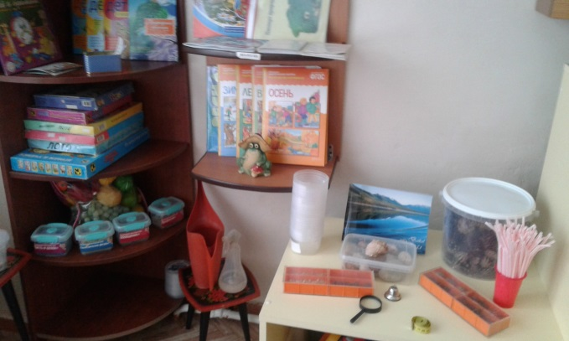 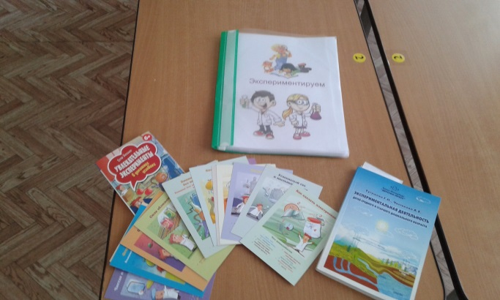

* Игры-путешествия – чаще всего проводим интегрированные занятия.
* Исследовательские проекты – в прошлом году у нас прошёл интересный проект «Познай себя, экспериментируя и рассуждая».

**Конструктивная деятельность в нашей группе.**

**Конструктивная деятельность** — это практическая деятельность, направленная на получение определенного, заранее задуманного реального продукта, соответствующего его функциональному назначению.

Характерной особенностью процесса конструирования является воссоздание и преобразование (комбинирование) пространственных представлений (образов), что способствует практическому познанию свойств геометрических тел и пространственных отношений.

Конструктивная деятельность также используется совместно с исследовательской деятельностью, где дети исследуют геометрические тела, развивают пространственное мышление.

С младшей группы и до старшей группы у нас ведётся кружок «Моделирование и конструирование» (показ программы и методических разработок). Начинаем мы работу с кубиков Никитина и блоков Дьенеша + строительство из разного вида конструктора. Заканчиваем конструированием из конструктора Lego и кубиков Куборо (китайская версия).

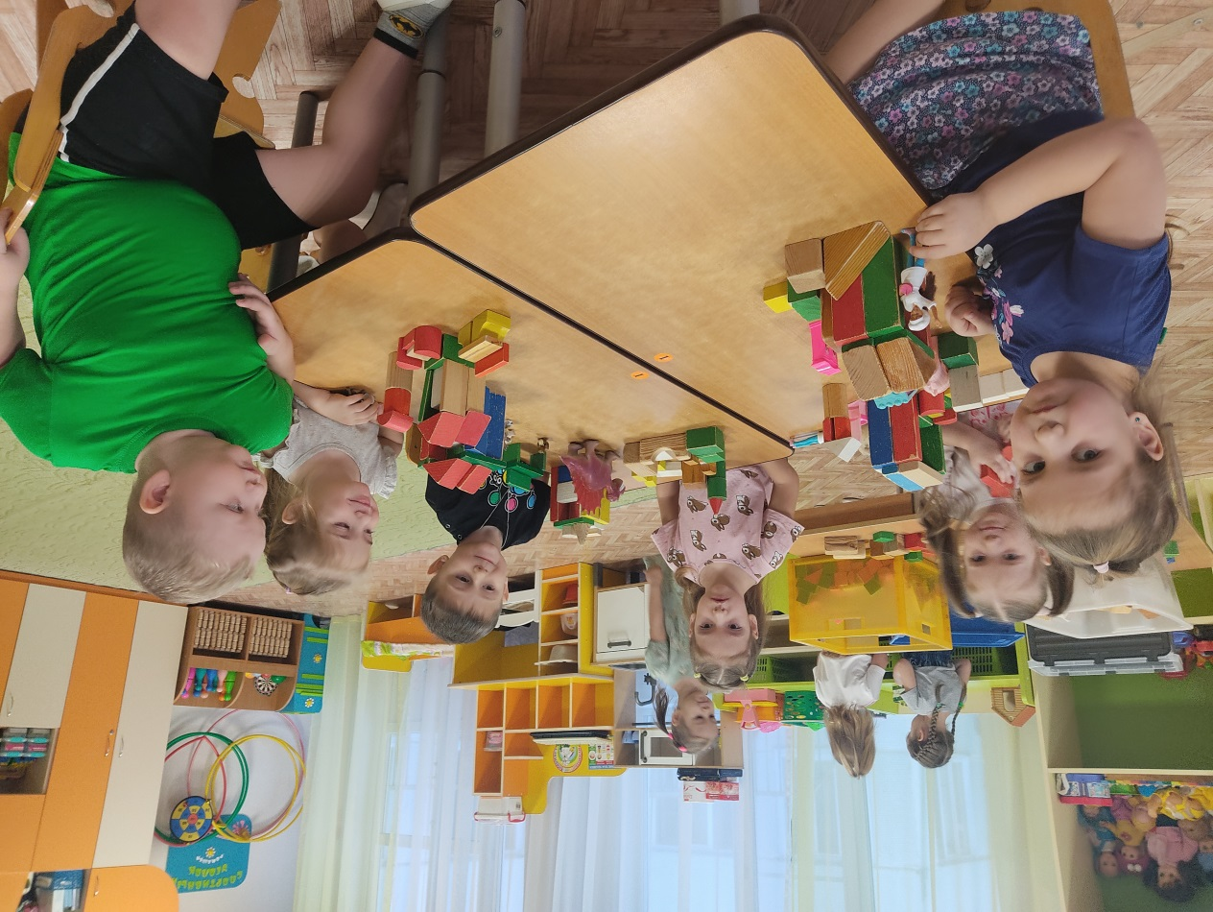

А сейчас мы проведём с вами несколько игр, которые мы проводим с детьми до начала строительства:

1. «Что изменилось» (блоки Дьенеша).
2. «Второй ряд» (блоки Дьенеша).
3. «Повтори по образцу» (кубики Никитина).
4. Построй лабиринт по схеме.

Мы рассказали вам о том, как в нашей группе поставлена познавательно-исследовательская и конструктивная работа с детьми, начиная с младшей группы и заканчивая подготовительной. Мы считаем, что такая работа развивает у детей интерес к познанию всего нового с помощью исследования и конструирования.